
МИНОБРНАУКИ РОССИИ
Федеральное государственное бюджетное образовательное учреждение
высшего образования
«МИРЭА − Российский технологический университет»
РТУ МИРЭА
Институт информационных технологий (ИИТ)
Кафедра инструментального и прикладного программного обеспечения

ОТЧЕТ ПО ПРАКТИЧЕСКОЙ РАБОТЕ
по дисциплине «Проектирование и разработка клиент-серверных приложений»

Практическая работа № 5
Контейнерная система заказов и доставки с Traefik
Студент группы | ИКБО-11-23  Кашпирев Михаил Дмитриевич | (подпись)
Проверил | ________________________ | (подпись)
Отчет представлен | ________________________

Москва 2026 г.
СОДЕРЖАНИЕ
ВВЕДЕНИЕ 3
1 Реализация приложения 4
2 Запуск и проверка 5
2.1 Результаты выполнения 6
3 Прохождение BootcampLabs 9
ЗАКЛЮЧЕНИЕ 10

ВВЕДЕНИЕ
В работе рассматривается контейнерная система заказов и доставки с Traefik. Практическая часть связана с моделью поставщиков, заказов и доставки из личного курса BootcampLabs. Отчёт содержит описание программы и результаты фактической проверки. Исходный код, команды запуска и полные протоколы приложены к проекту.
Цель работы — запустить два взаимодействующих Spring Boot сервиса через Docker Compose и проверить балансировку и доступность при остановке одного экземпляра.
Результат работы: Маршрутизация и балансировка Traefik подтверждены реальными ответами разных экземпляров. Остановка одной реплики не прервала доступ к заказам через единую точку входа.

1 Реализация приложения
Order Service хранит заказы в PostgreSQL 16. Delivery Service формирует доставку после запроса заказа через RestClient и хранит собственные данные в H2. Параметры подключения и адреса сервисов задаются переменными окружения.
Traefik 3.6.1 является внешней точкой входа на порту 8155. Docker Labels направляют /api/orders к Order Service, а /api/deliveries к Delivery Service. Внутренние приложения и база данных не публикуют собственные порты на хост.
Проверки Actuator и pg_isready используются в healthcheck. depends_on с service_healthy учитывает готовность зависимостей. Схема PostgreSQL создаётся при первичной инициализации базы до запуска реплик, что исключает одновременное создание таблиц двумя приложениями.
Два экземпляра Order Service возвращают свой HOSTNAME в поле instance. Скрипт demo.ps1 выполняет последовательные запросы, создаёт доставку для заказа 101, останавливает одну реплику, повторяет запросы и восстанавливает остановленный экземпляр в finally.

2 Запуск и проверка
docker compose up -d --build --scale orders=2 --wait
.\demo.ps1
Команды выполняются из папки соответствующей практики. Для №2 и №3 требуется Java 21; скомпилированные классы и зависимости приложены. Для контейнерных проектов требуется Docker Desktop. Dockerfile использует готовые файлы сборки; пересборка исходного кода выполняется Maven или через Dockerfile.source.
Все пять контейнеров стали healthy. Восемь последовательных ответов были обслужены экземплярами 3f80ebbacf7d и 79099fe78870. Delivery Service получил заказ 101 и создал доставку CREATED. После остановки первого экземпляра три последующих запроса успешно обслужил 79099fe78870; остановленная реплика затем восстановлена.
Проверка выполнена 4 октября 2026 года. Рисунки ниже являются снимками окна просмотра сохранённых фактических логов. Полный вывод находится в run.log. Исходные снимки высокого разрешения находятся в screenshots.

2.1 Результаты выполнения
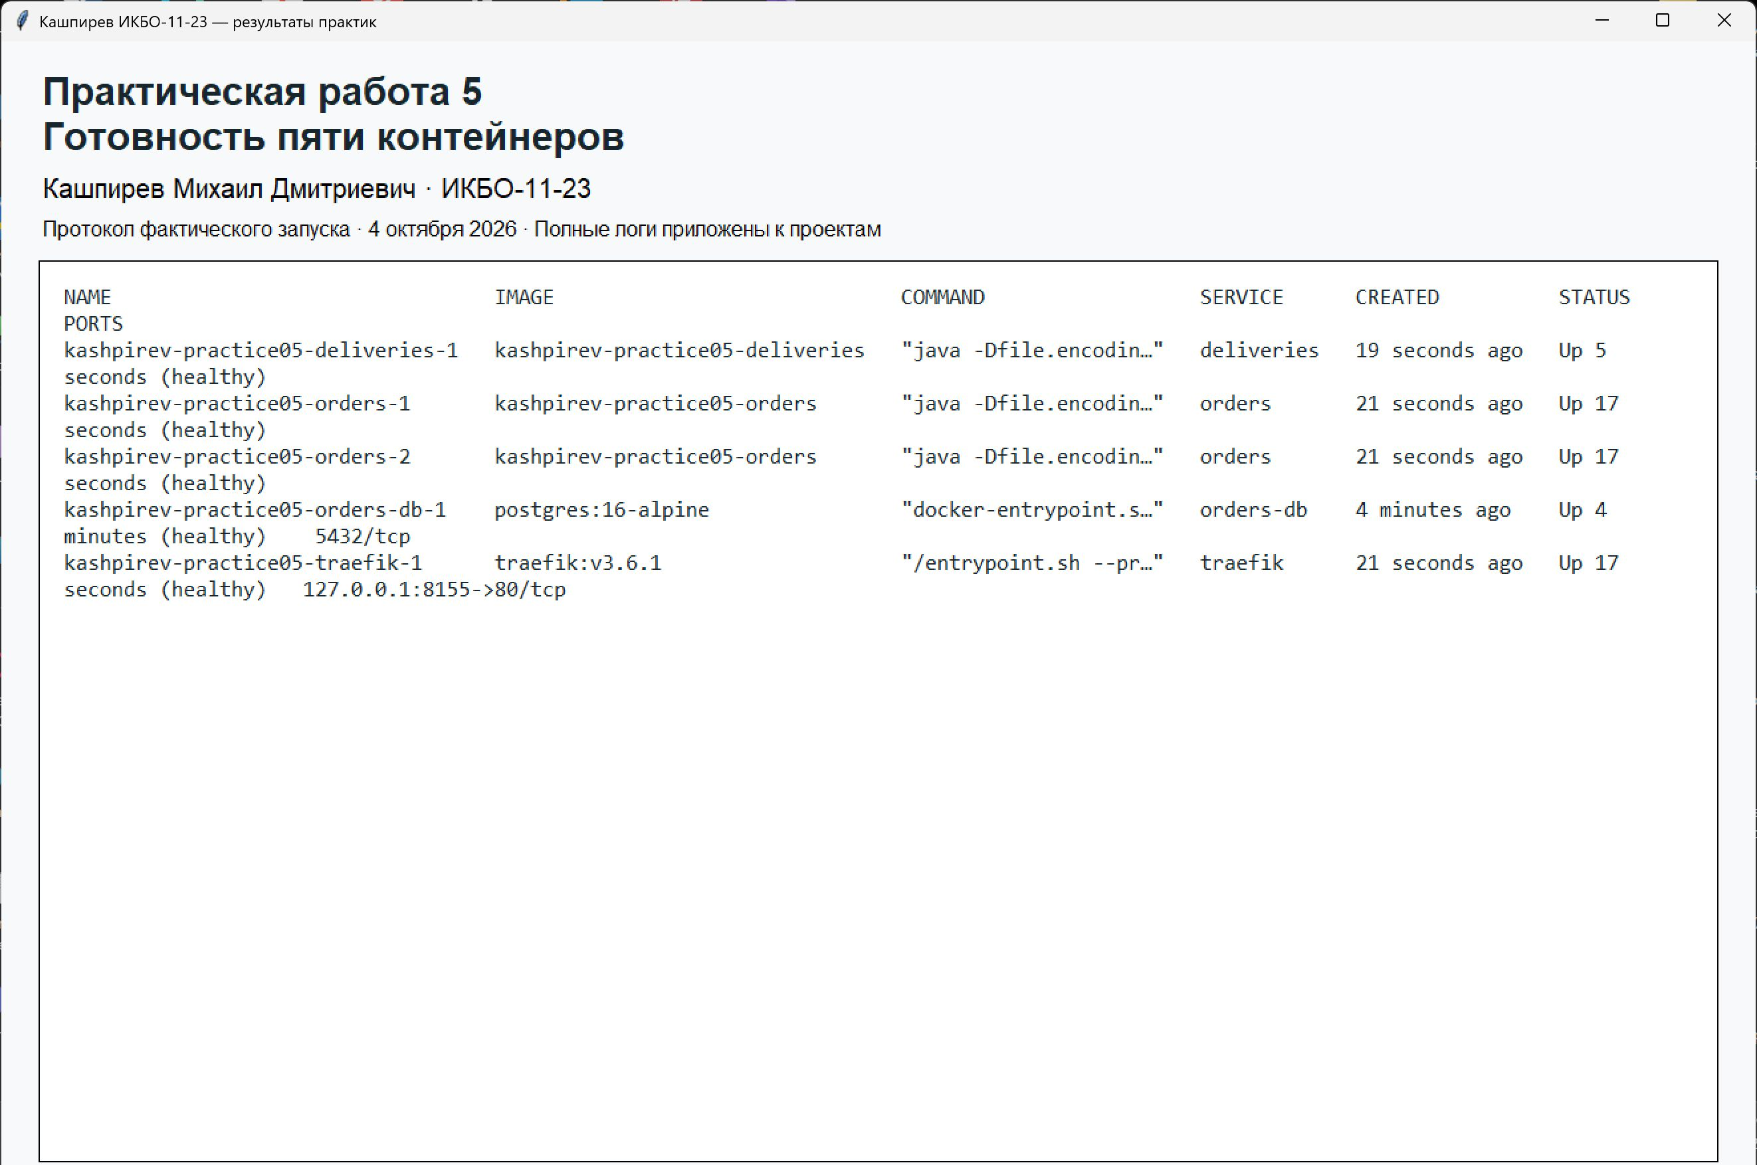
Рисунок 1 — Готовность пяти контейнеров
Фрагмент протокола подтверждает описанный сценарий. Полный исходный вывод сохранён рядом с кодом.

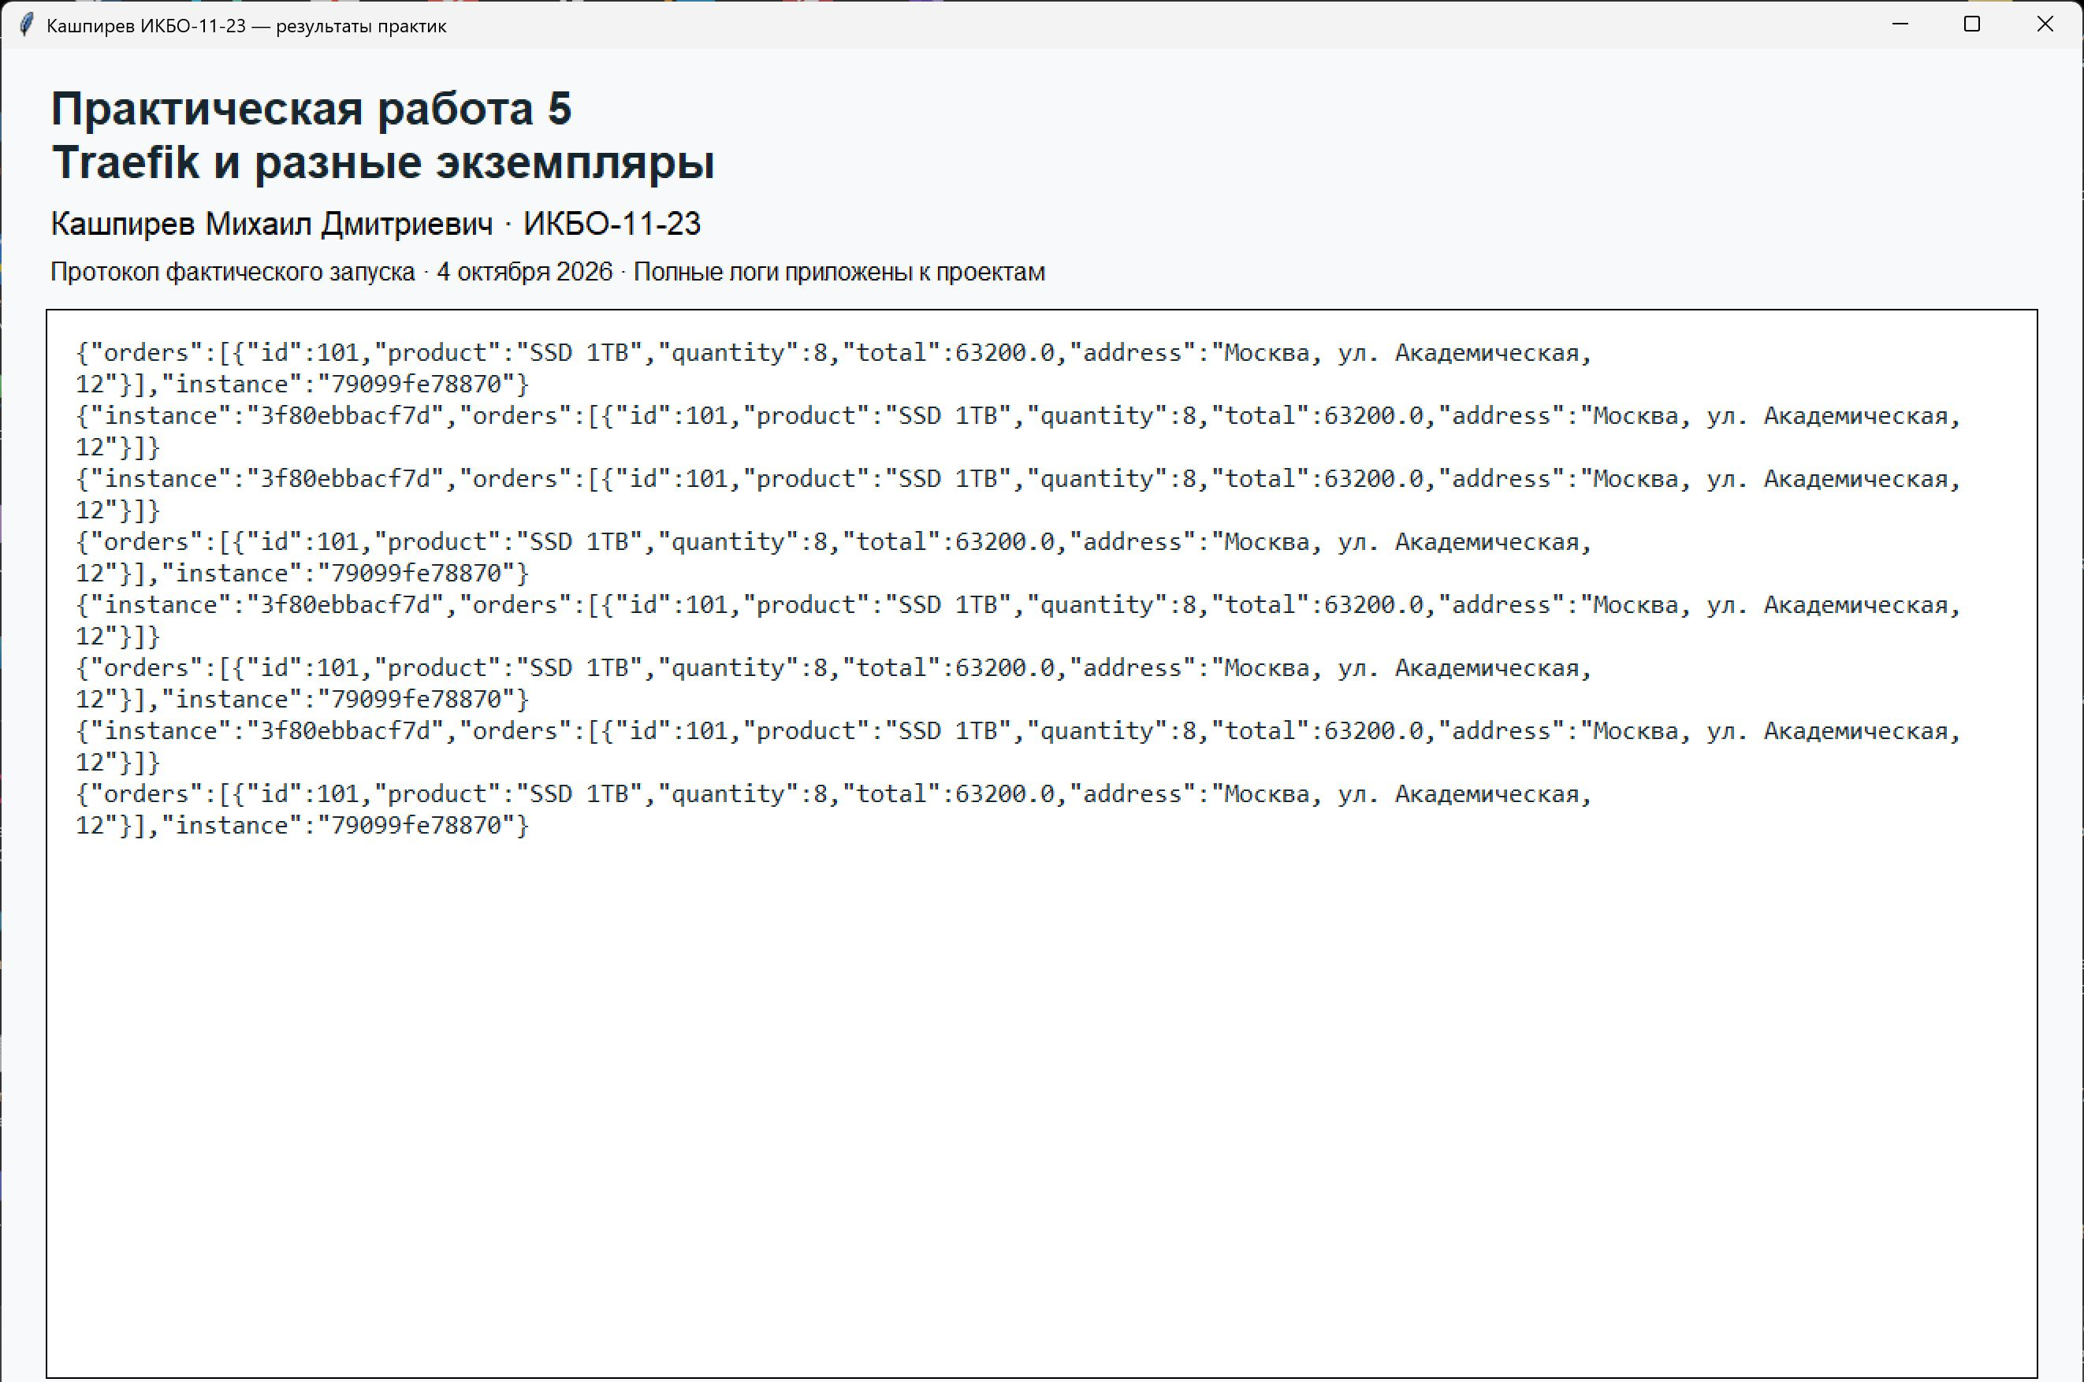
Рисунок 2 — Traefik и разные экземпляры
Фрагмент протокола подтверждает описанный сценарий. Полный исходный вывод сохранён рядом с кодом.

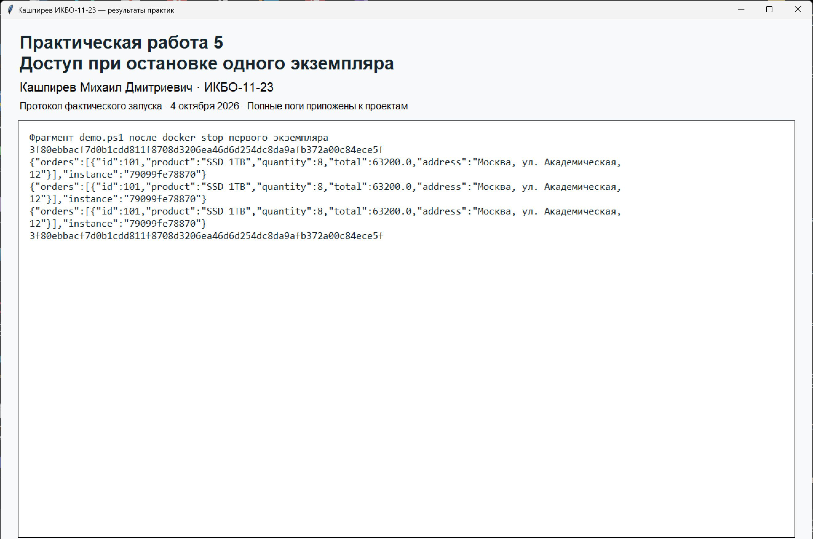
Рисунок 3 — Доступ при остановке одного экземпляра
Фрагмент протокола подтверждает описанный сценарий. Полный исходный вывод сохранён рядом с кодом.

3 Прохождение BootcampLabs
Связь с курсом: BaaS для АС сервиса доставки. Общий прогресс личного курса составляет 100 процентов; соответствующие модули отмечены как завершённые. На страницах могут оставаться необязательные задания, которые не требуются для достигнутого уровня.
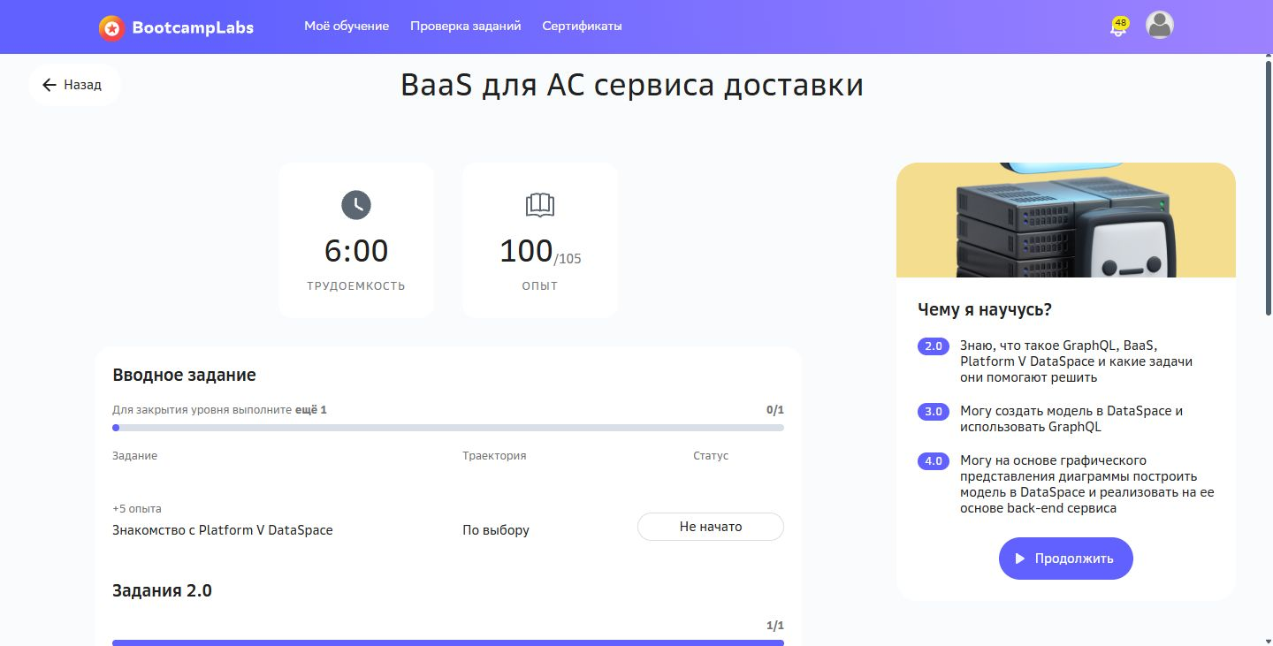
Рисунок 4 — Личный BootcampLabs

ЗАКЛЮЧЕНИЕ
Маршрутизация и балансировка Traefik подтверждены реальными ответами разных экземпляров. Остановка одной реплики не прервала доступ к заказам через единую точку входа.
Материалы проекта находятся в каталоге practice-05-compose. Исходники размещены в src или в каталогах отдельных сервисов; инструкции — в README.md. Отчёт относится к приложенному архиву практики 5.

